臺中市石岡區石岡國民小學
六年甲班班刊第11期
創刊日期/中華民國102年09月06日 主 編：黃燕分老師
出刊日期/中華民國103年10月27日 助理編輯：鍾○允同學-------------------------------------------------------
少年法律專刊
借人存摺、密碼、提款卡有甚麼風險? 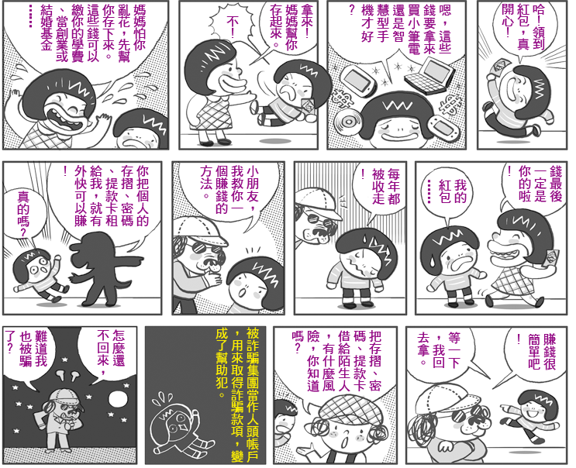
■專家說法■
存摺可以自行申請辦理，沒有必要借他人的存摺使用。況且一般人都知道存摺須妥善保管，就算在特殊情況下須交付他人，也會了解用途及合理性後才提供。所以，如果有人收購或租用他人的存摺，顯然有隱瞞資金流向及避免身分曝光的意圖。因此，出租存摺的行為，法官很可能認定當事人已預知對方可能用於犯罪，而有幫助實施詐欺的犯意。簡單的說，出賣、出租或出借存摺的人，都可能涉及幫助詐欺罪。此外，部分判決認為賣存摺涉及「幫助洗錢罪」，甚至觸犯「洗錢罪之共同正犯」等重罪。因此，目前實務上多數的見解認為，出賣、出租或出借個人存摺，若被用於犯罪，則當事人難以撇清責任，應受法律的追究。(本文摘錄自國語日報少年法律專刊 腳本/方文環 漫畫/蔡兆倫 解說/廖頌熙)
◎生活教育宣導事項：
(1)孩子的生活教育，老師持續加強，早餐盡量在家中完成，如需在學校吃早餐，
也請小朋友到教室後再享用，不要邊走邊吃。
(2)為了健康成長持續進行書包減重，請小朋友按課表攜帶學用品，減輕書包重量。
(3)鼓勵小朋友走路上學，乘坐汽機車的小朋友，請在人行道或導護老師執勤處下
車，一方面運動，一方面減少二氧化碳的排放。
(4)學習區及走廊，養成輕聲慢步的好習慣。

◎班級活動花絮~
（1）1031009(四)早上八點，小朋友們搭乘公車到東勢慈濟靜思堂~參觀黑面琵鷺
展。一路上，大夥興奮極了。到了靜思堂，又是另一番肅穆的景象，心情的
轉化是很大的。感謝慈濟師姑及師伯們的熱情招待，讓小朋友們有一趟豐富
的心靈饗宴。
（2）103年10月份語文課，指導小朋友們如何寫作一篇完整的讀書心得報告，
並請各組上台報告討論的內容，從最初的生澀到後期的順利，小朋友們覺得
蠻有成就感的，也希望他們能有實質的收穫，讓心得寫作變成一件快樂的事。
（3）10/16(週四)防災教育消防分站闖關活動由石岡消防隊和消防志工隊來設
站，共有CPR急救常識；消防車、滅火器介紹；消防栓體驗；濃煙體驗共四
個分站，時間為下午1：30~2：30，參加對象為三~六年級。雖然是短短一
小時的活動，小朋友們仍覺得收穫滿行囊，希望下次有更充裕的時間，讓每
位小朋友都能親身體驗。
（4）10/17(五)下午與明正國小籃球友誼賽，現場氣氛令身為老師的我緊張不已，
○良體貼得跟老師說：「老師不要激動到把手機丟出去喔~如果要丟東西，水
杯很多，丟水杯就好了。」全班哄堂大笑，老師無言!冠良，老師怎麼不知道，
你原來那麼幽默又貼心啊！

~103.10月班級活動翦影~
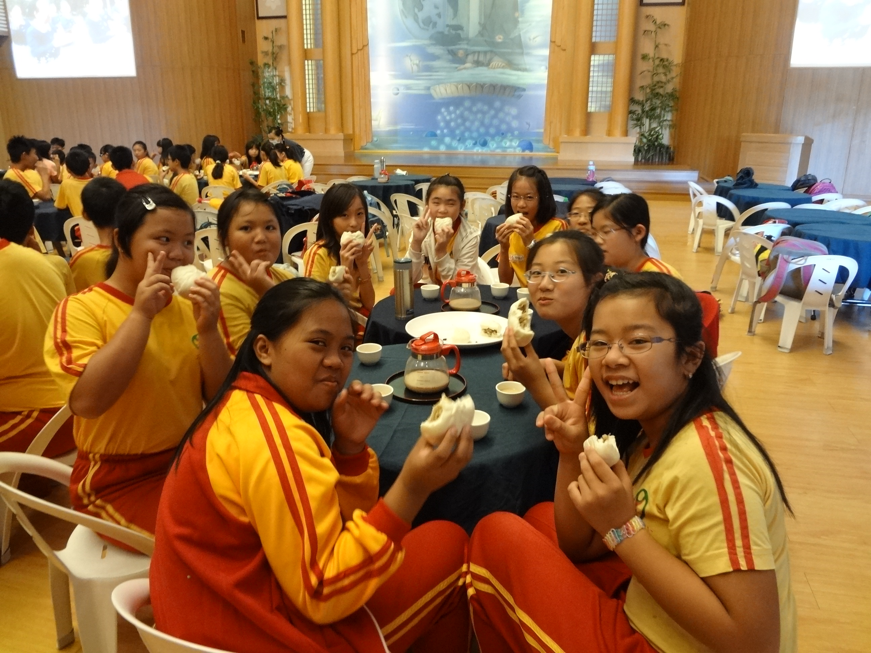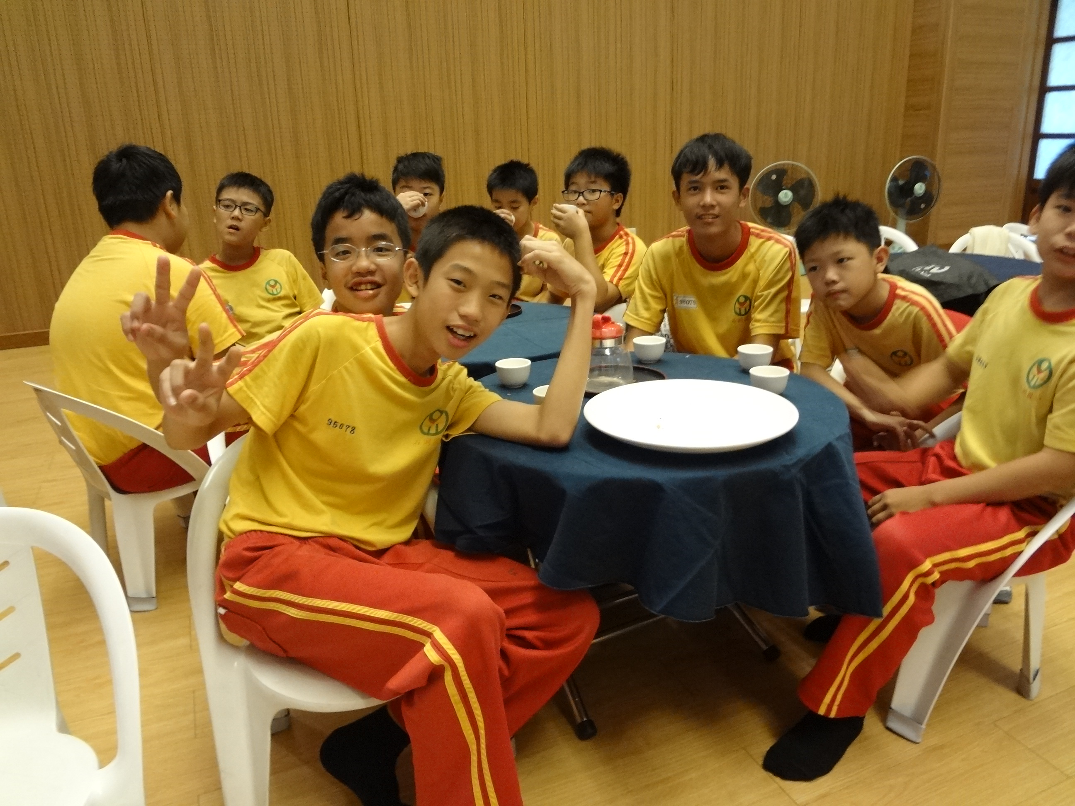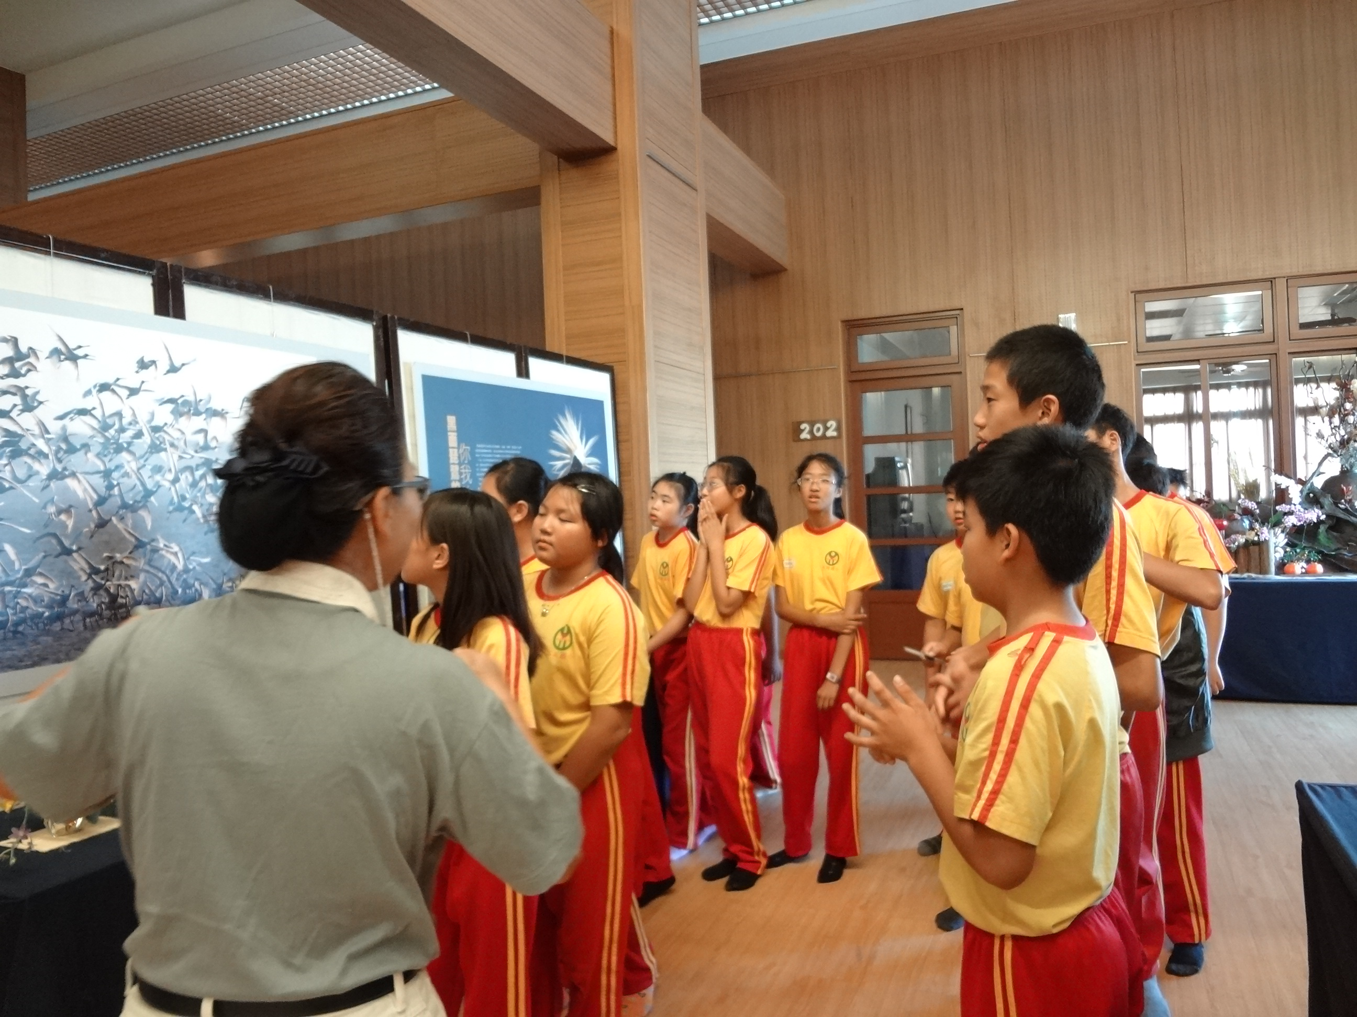
東勢慈濟靜思堂~師姑 師伯的熱情招待 參觀黑面琵鷺展

